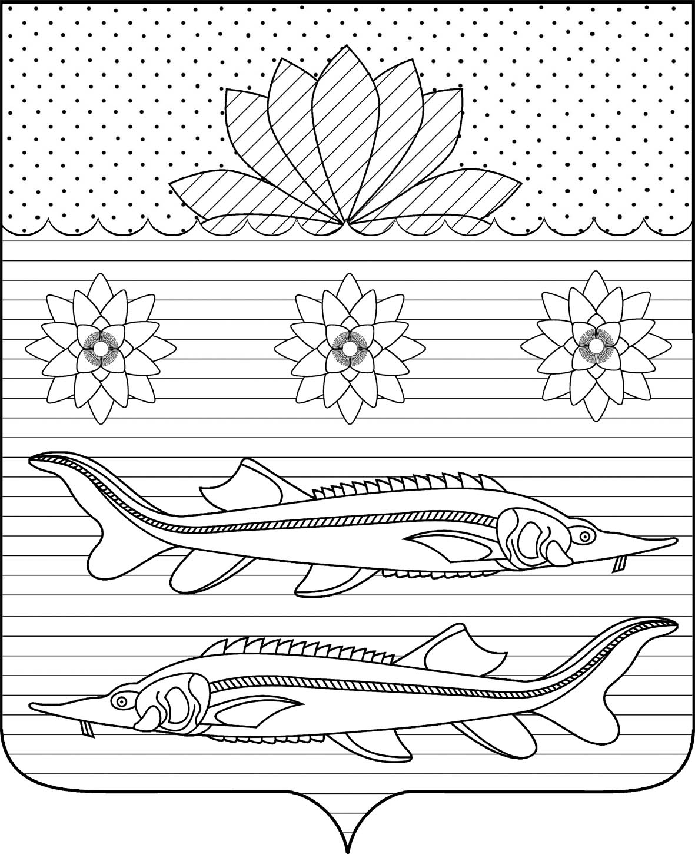

АДМИНИСТРАЦИЯ ГРИВЕНСКОГО СЕЛЬСКОГО ПОСЕЛЕНИЯ
КАЛИНИНСКОГО РАЙОНА

ПОСТАНОВЛЕНИЕ

от 25.08.2021 № 237
станица Гривенская

О присвоении почтового адреса земельному участку,
расположенному по адресу: хутор Лебеди, ул. Мира, 2 А

В соответствии со статьей 14 Федерального закона от 6 октября 2003 года № 131-ФЗ «Об общих принципах организации местного самоуправления в Российской Федерации», постановлением Правительства Российской Федерации от 19 ноября 2014 года № 1221 «Об утверждении Правил присвоения, изменения и аннулирования адресов», п о с т а н о в л я ю:
1. Присвоить почтовый адрес земельному участку с кадастровым номером 23:10:0109003:950, расположенному по адресу: Гривенское сельское поселение, хутор Лебеди, улица Мира, 2 А почтовый адрес: 353770, Российская Федерация, Краснодарский край, Калининский муниципальный район, Гривенское сельское поселение, хутор Лебеди, улица Мира, 2 А.
2. Начальнику финансового отдела Гривенского сельского поселения Калининского района Чурековой Е.В. разместить информацию об адресах в Государственном адресном реестре (ГАР).
3. Контроль за выполнением настоящего постановления оставляю за собой.
4. Постановление вступает в силу со дня его подписания.

Глава Гривенского сельского поселения
Калининского района Л.Г. Фикс

2
ЛИСТ СОГЛАСОВАНИЯ
проекта постановления администрации Гривенского сельского поселения Калининского района от _______№_____
«О присвоении почтового адреса земельному участку, расположенному по адресу: хутор Лебеди, ул. Мира, 2 А»

Проект подготовлен и внесён:
Общим отделом администрации
Гривенского сельского поселения
Калининского района
Начальник отдела Т.Н. Юрьева

Проект согласован:
Заместитель главы Гривенского
сельского поселения Калининского района Е.В. Мовчан

Начальник финансового отдела
Гривенского сельского поселения
Калининского района Е.В.Чурекова

